**КАЛИНИНСКАЯ РАЙОННАЯ ОРГАНИЗАЦИЯ ГОРОДА ЧЕЛЯБИНСКА ОБЩЕРОССИЙСКОГО ПРОФСОЮЗА ОБРАЗОВАНИЯ**



Август 2025 год

Специальный выпуск

**Августовская конференция работников системы образования**

В соответствии с планом работы Комитета по делам образования города Челябинска на 2025 год, в целях подведения итогов деятельности за 2024/2025 учебный год и определения приоритетных задач развития муниципальной системы образования города Челябинска на 2025/2026 учебный год проводились мероприятия Августовской конференции работников системы образования города Челябинска.

**25 августа 2025 года** состоялась Августовская конференция работников системы образования Калининского района на площадке МАОУ «Лицей №97 г. Челябинска». Открыла конференцию Попова О.А., начальник СП МКУ «ЦОДОО» по Калининскому району г. Челябинска.

**С приветственным словом к участникам районной Августовской конференции выступила Лось Ирина Николаевна, заместитель Главы Администрации Калининского района города Челябинска.**

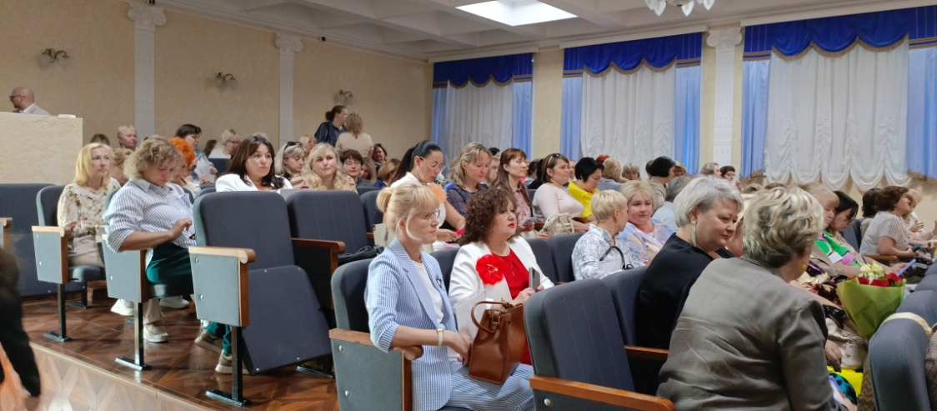 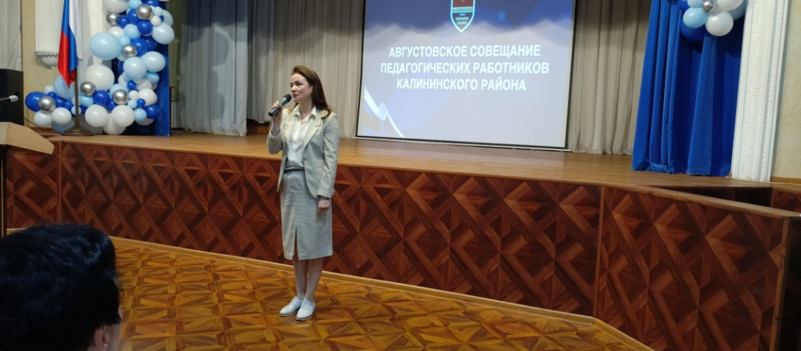

**Участники районной Августовской конференции Приветственное слово Лось И.Н.**

**На районной Августовской конференции работников образования с докладами выступили:**

**- Попова Ольга Александровна, начальник СП МКУ «ЦОДОО». Тема выступления «От качества обучения – к качеству жизни: миссия педагога в современном мире».**

**- Епанихина Галина Валентиновна, заведующая Челябинским региональным центром президентской библиотеки на базе Челябинской областной универсальной научной библиотеки. Тема выступления «Образование на Урале в годы Великой Отечественной войны».**

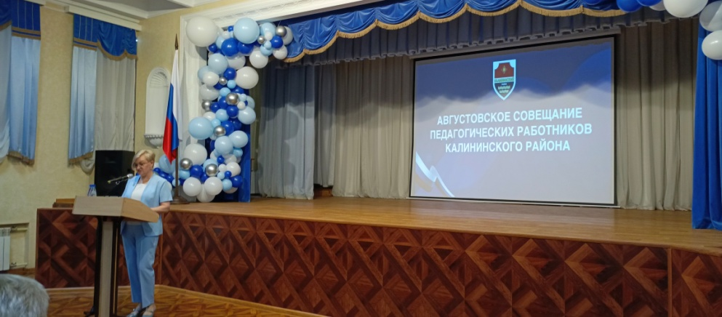 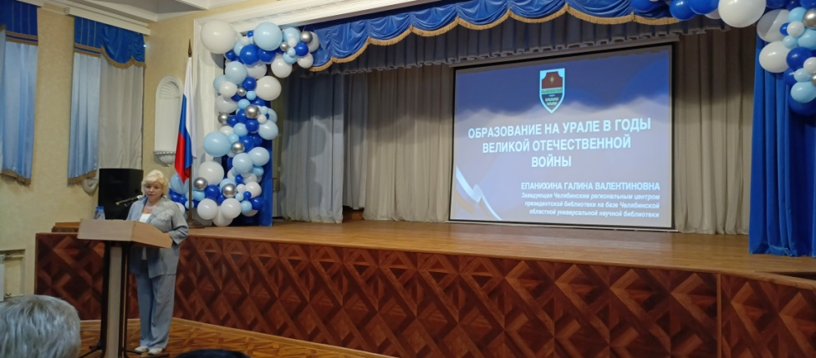

Выступление Поповой О.А. Вступление Епанихиной Г.В.

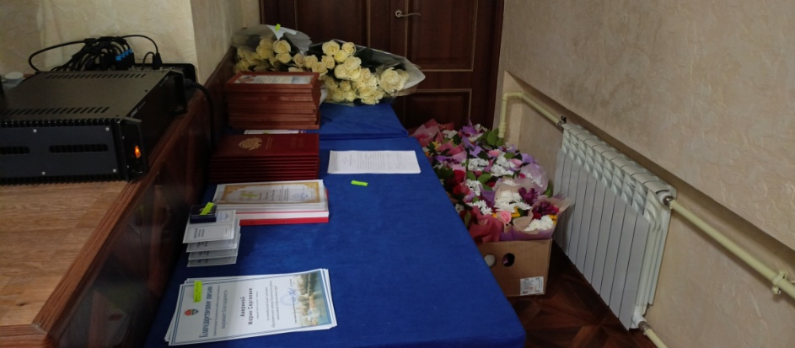

**Лучшие педагоги Калининского района были отмечены**

**Знаками отличия, Почетными Грамотами,**

**Благодарностями и Благодарственными письмами**

**Валеева Наталья Владимировна, председатель Калининской районной организации профсоюза образования, поздравила педагогов с началом нового 2025/2026 учебного года, пожелала творческих побед,** интересных и перспективных проектов, осуществления всех намеченных планов.

**Валеева Н.В. вручила Грамоты Калининской районной организации Профсоюза образования руководителям ОУ, председателям ППО - активным членам профсоюза:**

**-Удаловой Лилии Станиславовне, директору СОШ №5.**

**- Обуховой Ольге Александровне, директору ОЦ №7.**

**- Масловой Марине Борисовне, зам. директору СОШ №54.**

**- Петровой Ольге Викторовне, директору СОШ №104.**

**- Федченко Анфисе Салаватовне, заведующему ДОУ №4.**

**- Потаповой Нонне Владимировне, заведующему ДОУ №440.**

**- Шумиловой Елене Витальевне, заведующему ДОУ №447.**

**- Братушкиной Ирине Николаевне, председателю ППО ОЦ №1.**

**- Столбовой Елене Сергеевне, председателю ППО ДОУ №28.**

**- Гордеевой Ксении Александровне, председателю ППО ДОУ №250.**

**- Щепиной Юлии Сергеевне, председателю ППО ДОУ №108, председателю контрольно-ревизионной комиссии Калининской районной организации Профсоюза образования.**

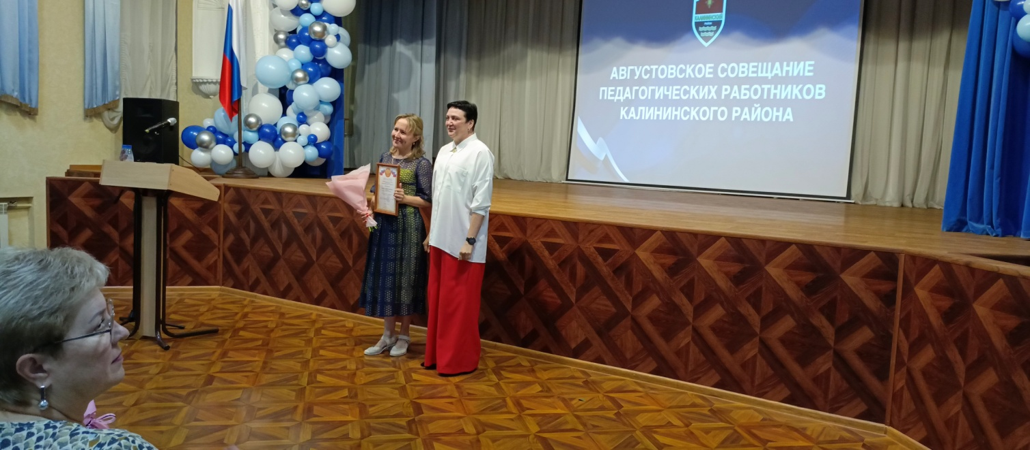 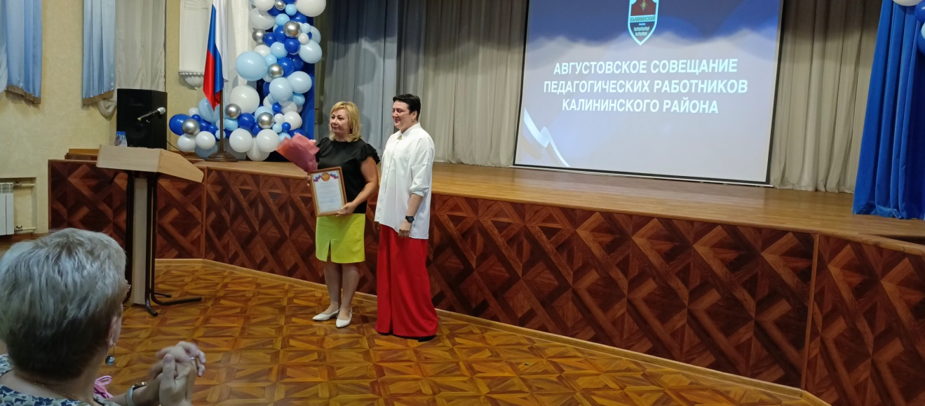 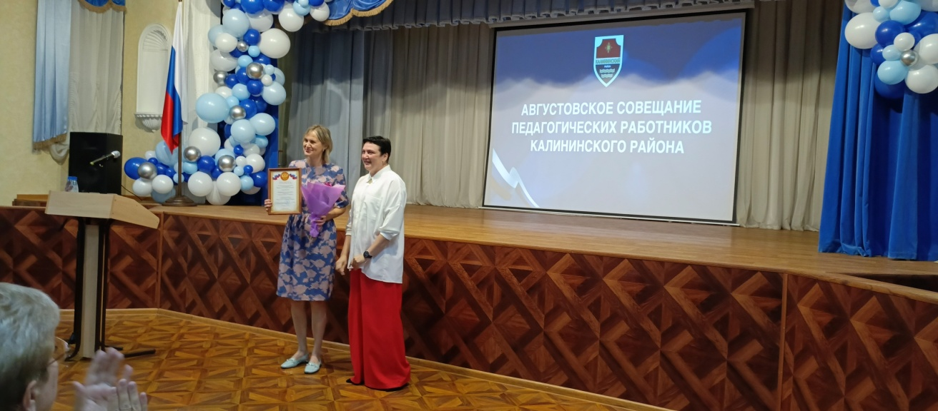

Награждение руководителей ОУ Грамотами Калининской районной организации Профсоюза образования

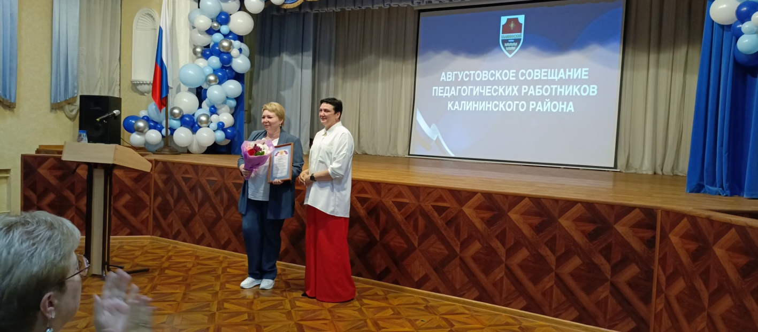 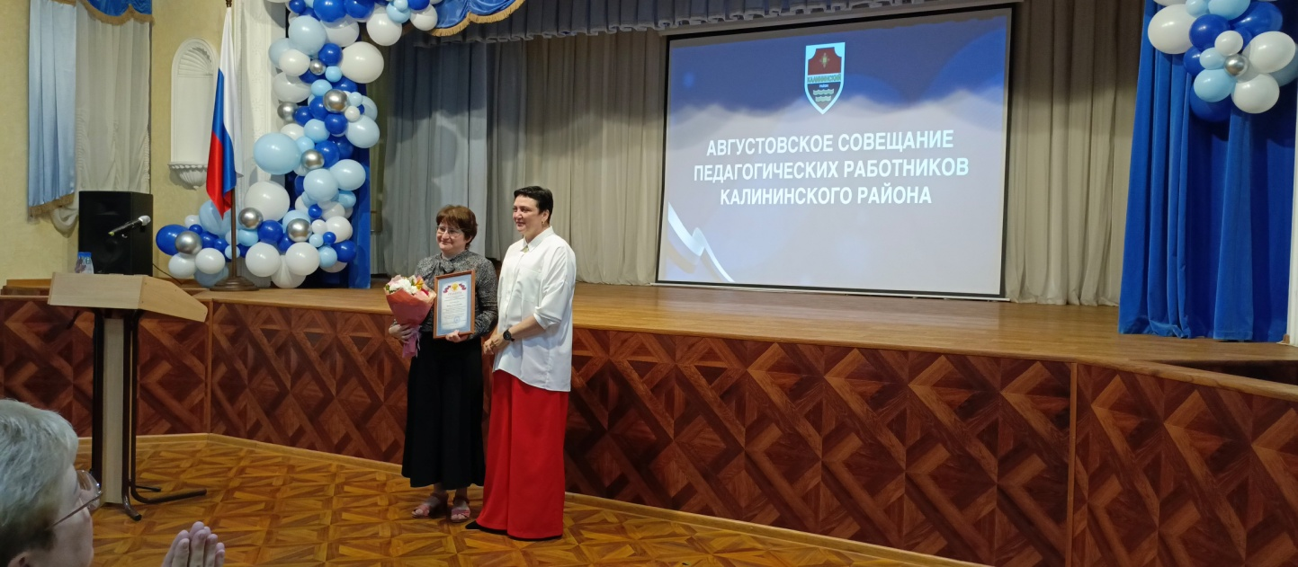 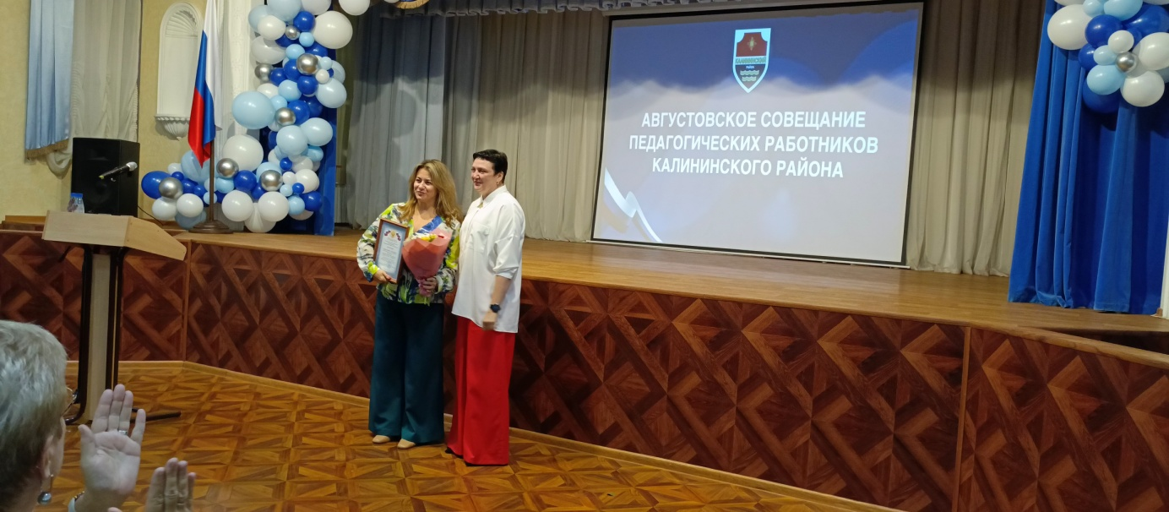

Награждение председателей ППО Грамотами Калининской районной организации Профсоюза образования

**26 августа 2025 года** состоялась пленарная часть Августовкой конференции на единой общегородской площадке МАОУ «МЛ №148 г. Челябинска».

Пленарное заседание состоялось в очном и онлайн ‑ форматах. Очное участие — 480 человек. Для онлайн ‑ подключения зарегистрировались 349 человек.

Участниками городской Августовской конференции стали руководители образовательных организаций, представители вузов, СПО, Главного управления по труду и занятости населения Челябинской области, регионального отделения Общероссийского общественно-государственного движения детей и молодежи «Движение Первых» Челябинской области.

На городской конференции присутствовали ветераны педагогического труда образовательных учреждений Калининского района:

- Малева Н.М., председатель педагогической комиссии Совета ветеранов Администрации Калининского района.

- Золотухина В.С., член педагогической комиссии Совета ветеранов Администрации Калининского района.

- Чехлова Э.В., ветеран педагогического труда, ДОУ №423.

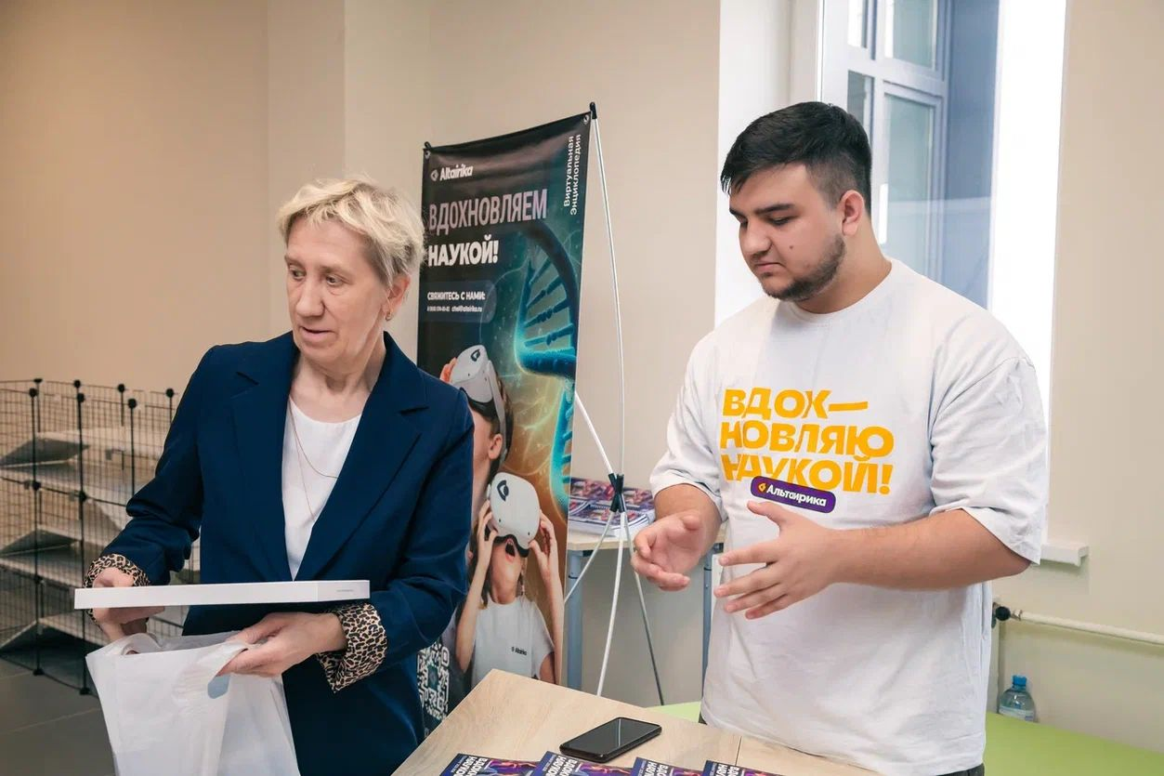 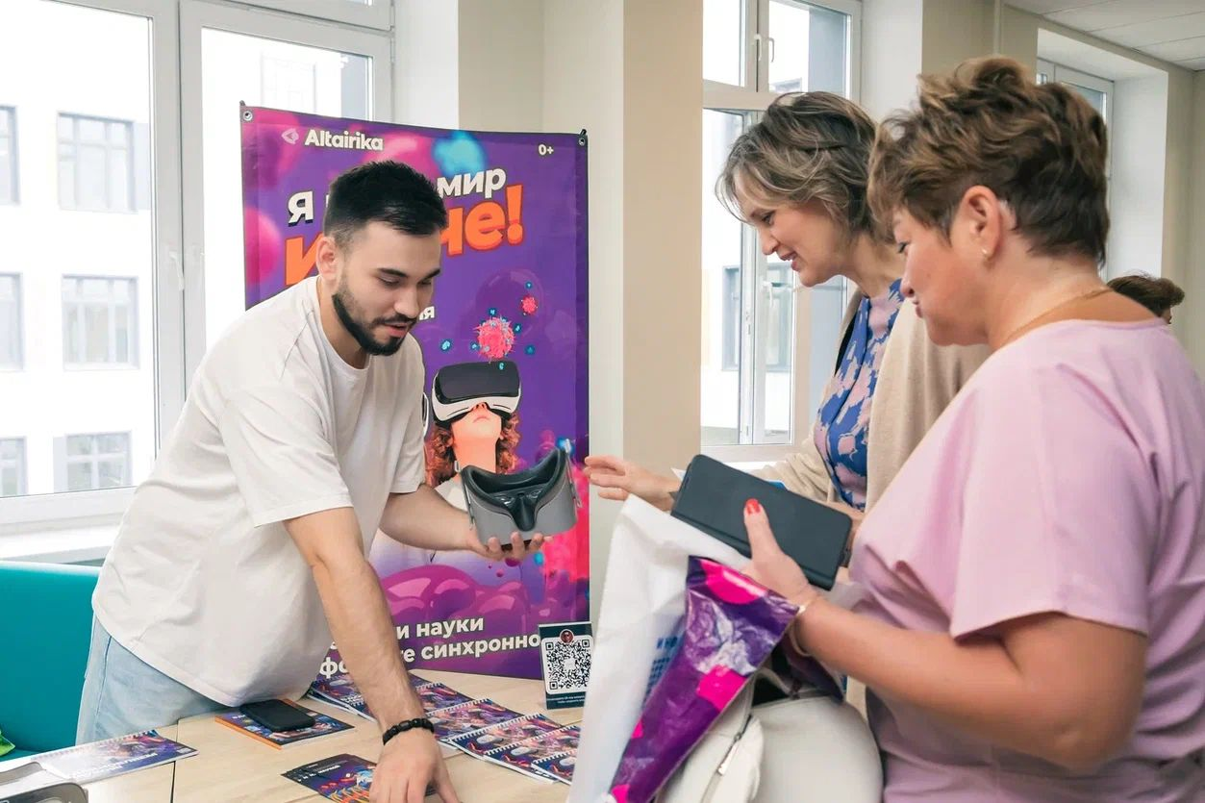

В фойе многопрофильного лицея №148 перед началом конференции

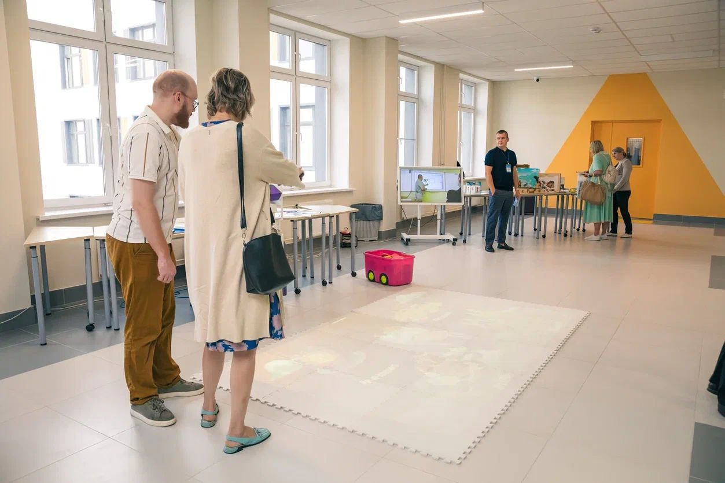 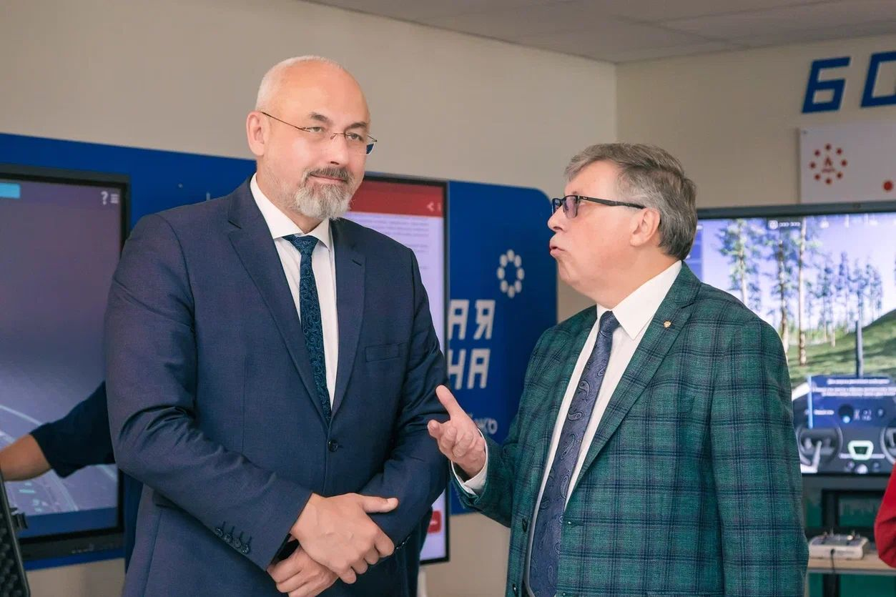

Проведение экскурсии Встреча руководителей

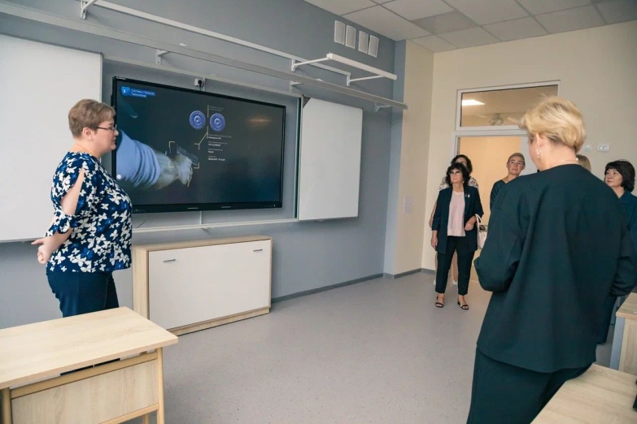 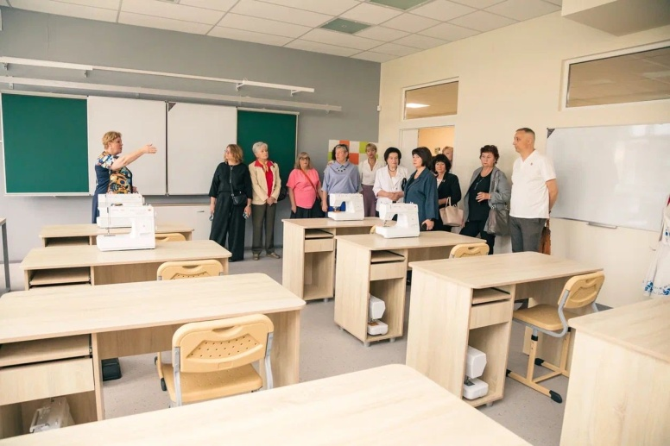

Проведение экскурсии в многопрофильном лицее №148 для участников Августовской конференции

С приветственным словом к участникам городской Августовской конференции обратился заместитель Главы города Челябинска по социальному развитию Сергей Александрович Авдеев.

Председатель Комитета по делам образования Светлана Викторовна Портье в своем докладе подвела итоги 2024/2025 учебного года, рассказала об основных трендах образовательной политики и поставила задачи на новый 2025/2026 учебный год.

«Приоритеты 2025/2026 учебного года определяет стратегическая цель развития системы образования – формирование единого образовательного пространства, создающего условия для воспитания гармонично развитой, патриотичной и социально ответственной личности на основе традиционных российских духовно-нравственных и культурно-исторических ценностей» – подчеркнула Светлана Викторовна.

В рамках пленарного заседания прошла церемония награждения. Почетными Грамотами, Благодарностями и Благодарственными письмами Администрации города Челябинска за многолетний добросовестный труд и достижения в профессиональной деятельности были награждены 24 руководителя школ и детских садов.

За значимый вклад в развитие Российской школы и формирование будущего страны Почётное звание «Почётный работник сферы образования Российской Федерации» получили 3 заведующих детских садов. Почетными Грамотами Министерства просвещения Российской Федерации за высокие педагогические достижения были отмечены представители системы образования.

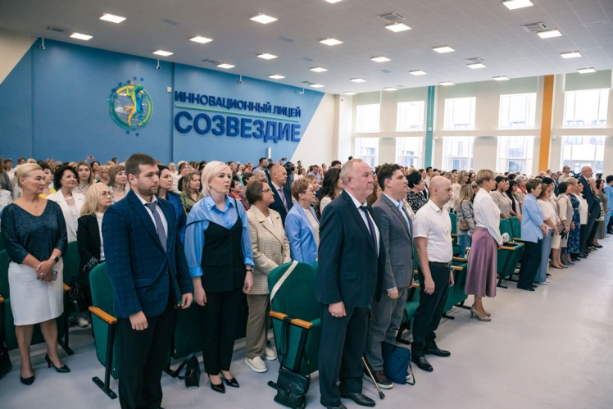

Звучит гимн

Российской Федерации

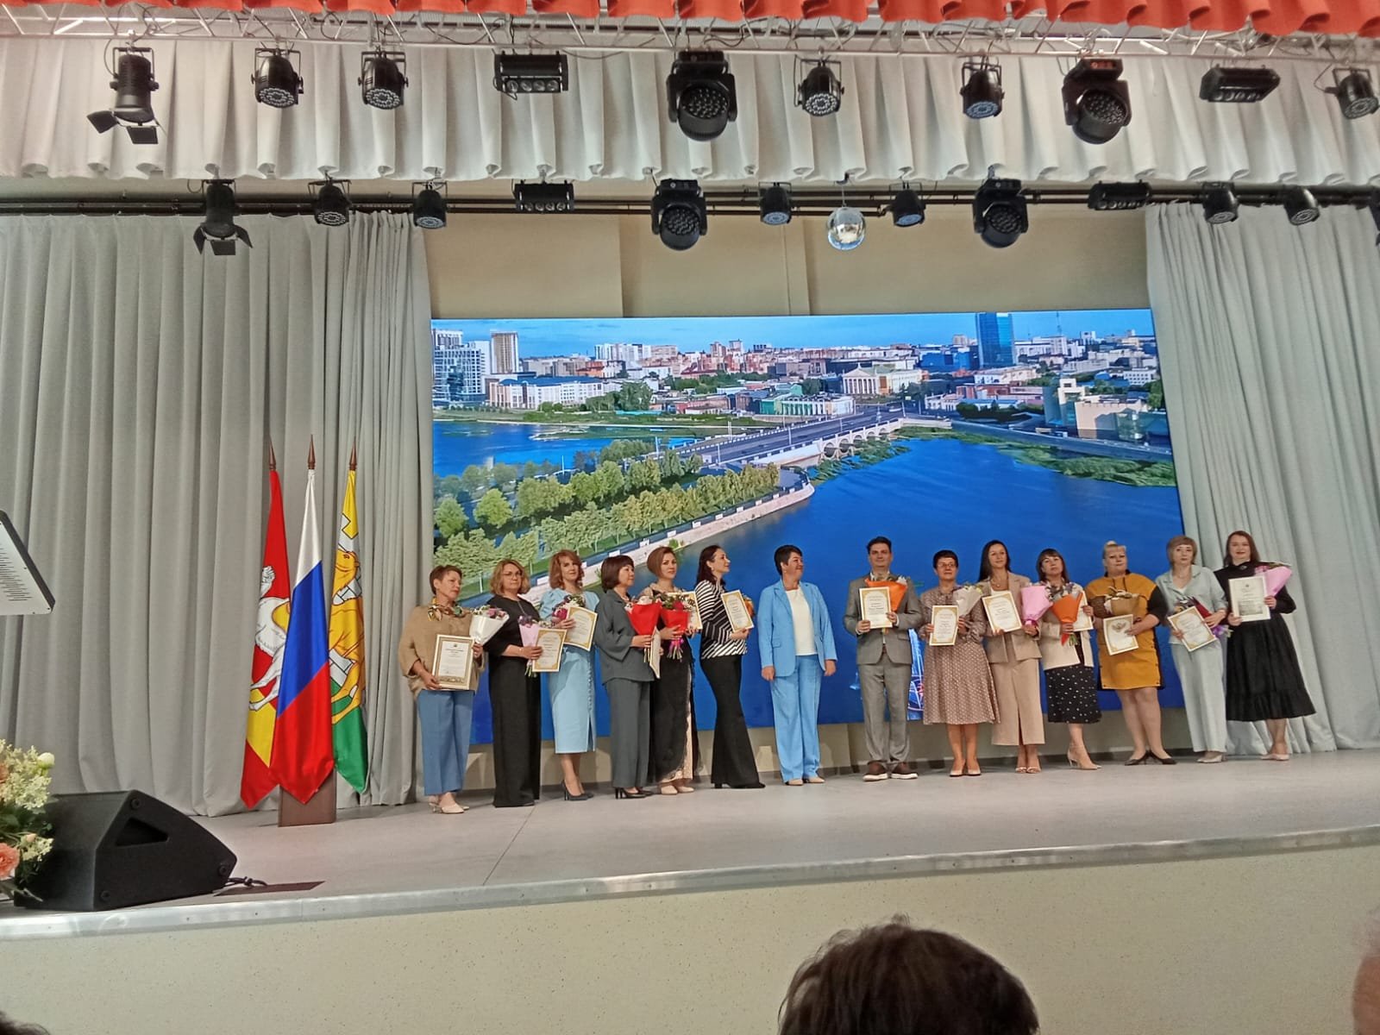

Награждение

руководителей школ

и детских садов

Калининская районная

организация Профсоюза